Среднесрочный прогноз возникновения ЧС на май 2022 года

Подготовлен на основе информации Краснодарского ЦГМС филиала ФГБУ «Северо-Кавказское УГМС», ФГБУ «СЦГМС ЧАМ», Кубанского БВУ, Государственного управления ветеринарии Краснодарского края, ФГБУН Федеральный исследовательский центр «Единая геофизическая служба Российской академии наук», ФГБУ «Гидроспецгеология» филиал «Южный региональный центр ГМСН», филиала ФГУ «Россельхозцентр» по Краснодарскому краю, Управления Федеральной службы по надзору в сфере защиты прав потребителей и благополучия человека по Краснодарскому краю

1. Прогноз природных явлений на май 2022 года

1.1. Ориентировочный прогноз природных явлений по Краснодарскому краю на май 2022 г. по данным ГКУ КК «ТЦМП ЧС»:
01-10.05 – временами кратковременный дождь, гроза, в начале и конце декады в отдельных районах сильный дождь. Ветер преимущественно восточный, северо-восточный, в конце декады юго-восточный 5-10 м/с, порывами до 12-17 м/с. Температура воздуха ночью +8…+13°С, в юго-восточных предгорьях +3…+8°С, днем +15…+20°С; в конце декады ночью +10…+15°С, в юго-восточных предгорьях +5…+10°С, днем +20…+25°С.
11-20.05 – в отдельные дни дождь, гроза. Ветер в первой половине декады преимущественно восточных направлений, во второй половине - южной и западной четверти 5-10 м/с, порывами до 12-15 м/с, при грозах до 18-20 м/с. Температура воздуха ночью +11…+16°С, днем +20…+25°С, в отдельные дни до +28°С.
21-31.05 – в отдельные дни кратковременный дождь, гроза. Ветер преимущественно южный, юго-западный слабый и умеренный, временами при грозах сильный порывистый. Температура воздуха ночью +12…+17°С, днем +23…+28°С, в отдельные дни до +30…+32°С.

По данным прогноза аномалий температуры и осадков Гидрометцентра России на май месяц: на территории Краснодарского края температура воздуха в мае ожидается выше нормы, количество осадков около нормы.

1.2. Гидрологический прогноз: среднемесячный приток в мае в Краснодарское водохранилище ожидается в пределах нормы и составит 650-750 м³/с (норма 688 м³/с), среднемесячный сток по ГП Армавир в мае ожидается в пределах нормы и составит 180-220 м³/с (норма 183 м³/с).

1.3. Прогноз опасных геологических явлений: в случае сильных продолжительных осадков и насыщения грунта влагой в мае возможна активизация экзогенных процессов на территории муниципальных образований: Абинский, Апшеронский, Крымский, Лабинский, Мостовский, Отрадненский, Северский, Темрюкский, Туапсинский районы и гг. Геленджик, Горячий Ключ, Новороссийск, Сочи.

1.4. Прогноз сейсмической активности: в мае возможна сейсмическая активность на территории муниципальных образований: Апшеронский, Выселковский, Белореченский, Ейский, Крымский, Курганинский, Новокубанский, Отрадненский, Приморско-Ахтарский, Северский, Староминский, Тихорецкий, Туапсинский, Успенский, Щербиновский районы и гг. Армавир, Анапа, Геленджик, Горячий Ключ, Новороссийск, Сочи.

1.5. Изменений радиационной, химической и бактериологической обстановки в мае не ожидается.

2. Прогноз чрезвычайных ситуаций.

В мае за период с 1998 по 2021 год отмечалось 1165 происшествий и ЧС, из них 374 природного характера, 656 – техногенного и 135 биолого-социального. В мае преобладают чрезвычайные ситуации и происшествия техногенного характера.

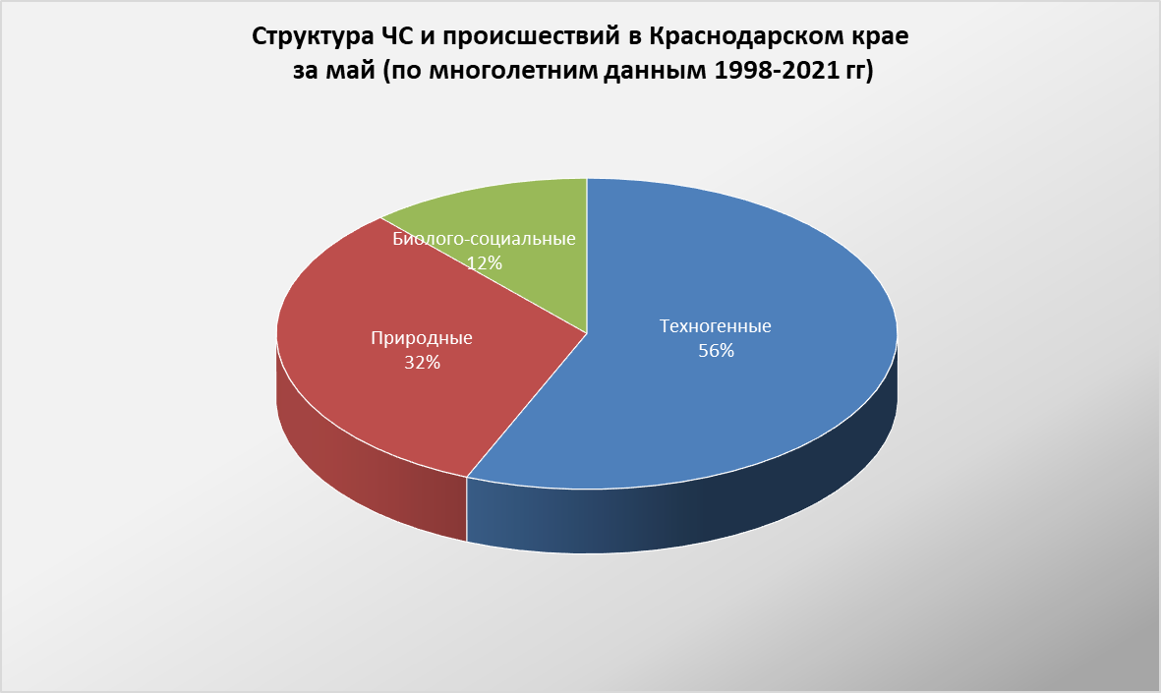

2.1. Наибольшую угрозу в мае представляет возникновение чрезвычайных ситуаций и происшествий природного характера, источниками которых являются: КМЯ (комплекс метеорологических явлений), заморозки, половодье и паводки.

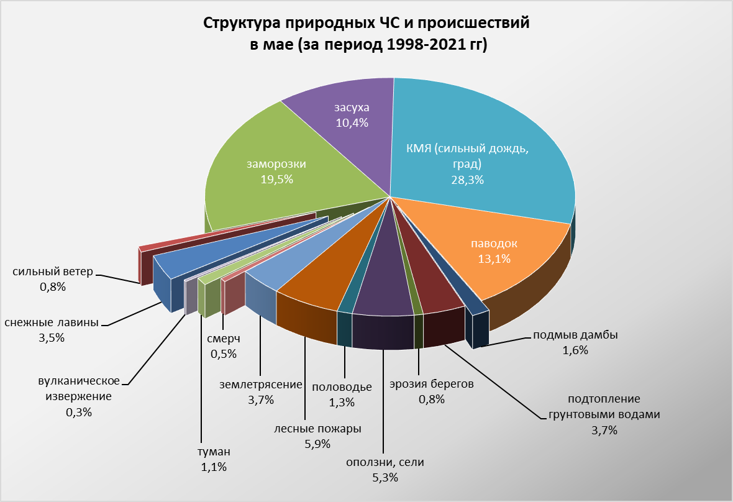

Воздействию опасных природных явлений в мае подвержена вся территория Краснодарского края, но наибольшее количество чрезвычайных ситуаций и происшествий, регистрируется на территории муниципальных образований: Апшеронский, Гулькевичский, Курганинский, Лабинский, Мостовский, Отрадненский, Тихорецкий, Туапсинский районы и гг. Геленджик, Сочи.
В мае на р. Кубань и на ее юго-восточных притоках, а также на р. Мзымта начинается процесс половодья, уровни воды в реках достигают максимальных значений. Майские дожди в период снеготаяния могут вызвать подъемы уровней воды в реках до неблагоприятных отметок (НЯ), а местами до опасных (ОЯ). Это характерно для следующих муниципальных образований: Апшеронский, Белореченский Курганинский, Лабинский, Мостовский, Новокубанский, Отрадненский, Туапсинский, Успенский районы и гг.Армавир, Сочи. В случае высоких притоков воды в Краснодарское водохранилище и увеличения сбросов воды до 1100 м3/с и более, в нижнем течении р. Кубань и р. Протока может сложиться неблагоприятная обстановка, связанная с размывом дамб обвалований, затоплением и подтоплением территорий муниципальных образований: Красноармейский, Северский, Славянский, Темрюкский районы и г.Краснодар.
Из-за увеличения водности рек и подмыва опор возможны повреждения мостов и переходов на территории муниципальных образований: Абинский, Апшеронский, Крымский, Красноармейский, Курганинский, Лабинский, Мостовский, Новокубанский, Отрадненский, Северский, Славянский, Туапсинский районы и гг.Горячий Ключ, Сочи.
В мае возможен сход оползней, селей, просадка грунта. В результате этих явлений на территории муниципальных образований: Апшеронский, Лабинский, Мостовский, Отрадненский, Северский, Туапсинский районы и гг. Геленджик, Горячий Ключ, Новороссийск, Сочи возможны чрезвычайные ситуации и происшествия, связанные с перекрытием дорог; повреждением опор ЛЭП и мостов, газо-, водо-, нефтепроводов, объектов жизнеобеспечения; разрушением жилых домов, строений.
В связи с увеличением водности рек возможна береговая эрозия, которая образуется на территории муниципальных образований: Кавказский, Отрадненский, Тбилисский, Успенский, Усть-Лабинский районы.
В результате комплекса метеорологических явлений (сильные грозовые дожди, шквалистое усиление ветра, крупный град) возможно возникновение на территории всех муниципальных образований чрезвычайных ситуаций и происшествий, связанных с: обрывами ЛЭП, повреждением зданий, автомобилей и гибелью сельскохозяйственных культур.
В случае заморозков и засухи (в случае продолжительного засушливого периода), местами в крае существует вероятность возникновения чрезвычайных ситуаций и происшествий, связанных с повреждением и гибелью сельскохозяйственных культур.
В мае не исключено возникновение чрезвычайных ситуаций и происшествий, связанных с природными пожарами.

2.2. Основными источниками чрезвычайных ситуаций и происшествий техногенного характера в мае являются: обнаружение взрывоопасных предметов, крупные пожары и крупные ДТП.
Наибольшее количество техногенных чрезвычайных ситуаций и происшествий, регистрируется на территории муниципальных образований: Анапа, Белореченский, Крымский, Северский, Темрюкский, Туапсинский районы и гг. Геленджик, Краснодар, Новороссийск, Сочи.
В связи с увеличением потока автотранспорта к местам отдыха на период выходных и праздничных дней возможно увеличение количества ДТП и гибелью людей на дорогах края.

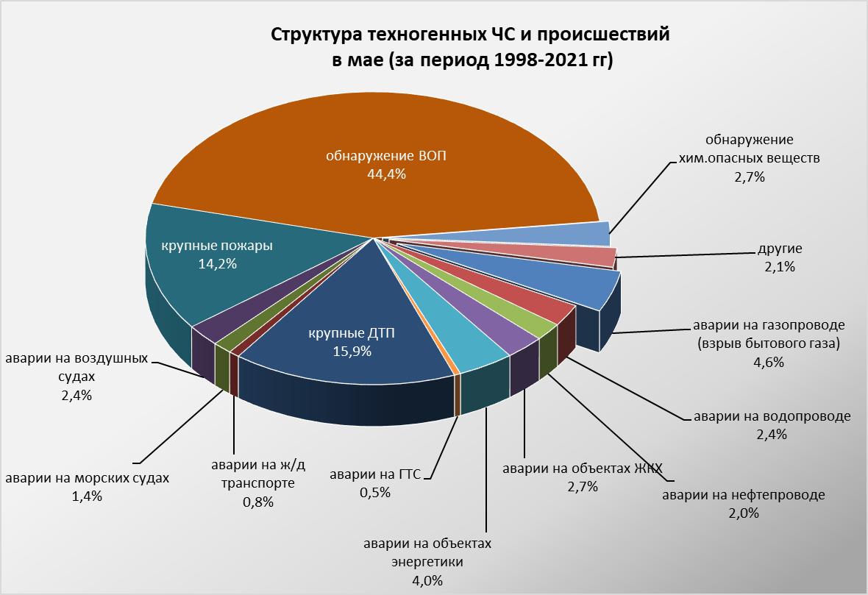

В случае высоких температур воздуха и большой нагрузки на электрические сети возможно увеличение бытовых пожаров.

2.3. ЧС и происшествия биолого-социального характера.
В связи с массовым выездом населения на период майских праздников в лесные массивы и лесополосы, выходом туристических групп основной процент происшествий биолого-социального характера связан с потерей ориентации на местности. По той же причине существует вероятность возникновения несчастных случаев, связанных с гибелью людей на водных объектах края.

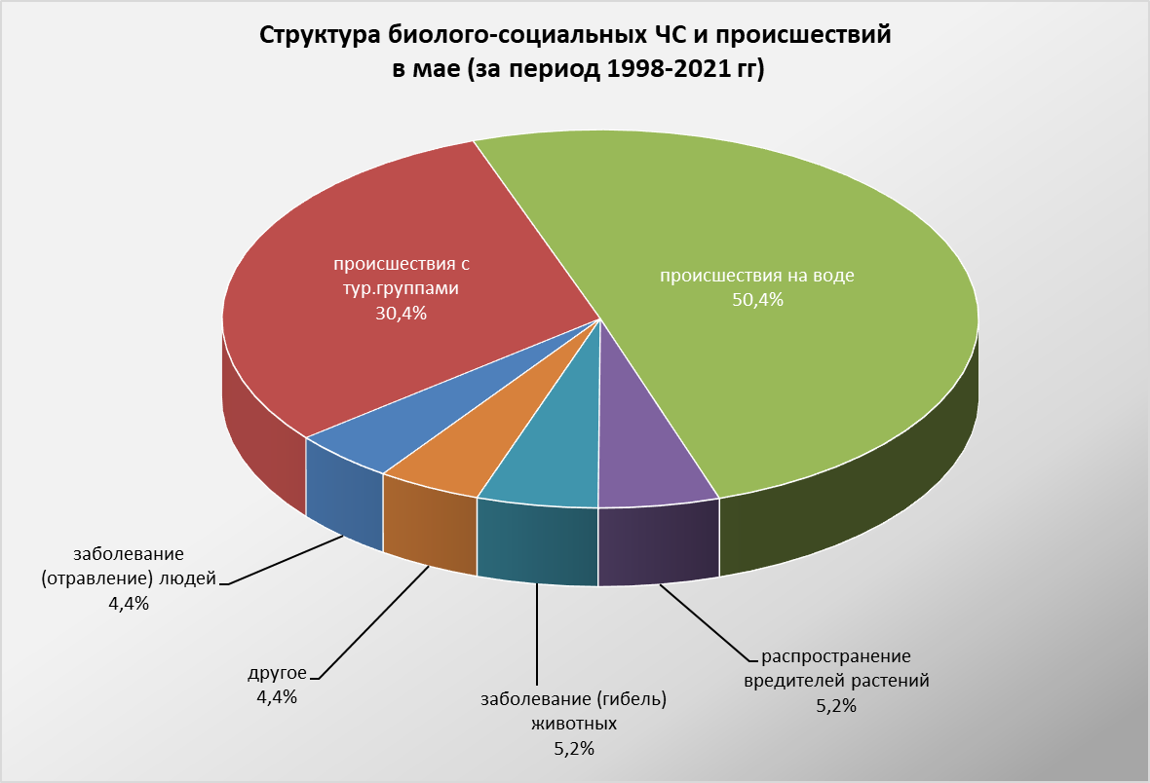

В мае сохранится распространение клещей и других насекомых, которые являются переносчиками опасных инфекций.
В мае возможны случаи заболевания населения ОРВИ, ОРЗ и коронавирусной инфекцией;
На территории края существует вероятность возникновения очагов заболевания АЧС.

